  Valority  Juego para desarrollar tus valores mientras te diviertes | Descripción breve  La App que deseamos desarrollar se trata de un juego para niños donde puedan desarrollar sus valores mientras se divierten, enseñándole desde pequeños lo que está bien de lo que está mal. Con la finalidad de ser una mejor sociedad  Supérate JUPÁ  Grupo 3

Índice de Contenido
Contenido
Desarrollo del proyecto 2
Introducción 2
Problema 2
Solución Propuesta 2
Funcionamiento de la aplicación 2
Impacto 3
Diseño de la Interfaz de Usuario (UI) 4
Logo: 4
Paleta de colores: 5
Voz de marca: 5

Desarrollo del proyecto

Introducción
Los valores son esenciales para la convivencia pacífica y el progreso de una sociedad de niños de 5 a 7 años. Ayudan a establecer un marco ético y moral que orienta las acciones de los individuos y de las instituciones. Además, los valores son la base para la construcción de relaciones saludables y respetuosas entre las personas.
La crisis de valores que vivimos en la actualidad se manifiesta en todos los aspectos de la vida humana: en el modo de hablar, de relacionarse, de vestirse, en la forma en que se quiere acumular todo. Cada vez es más notable la tendencia general de la sociedad hacia el consumismo, las personas valen de acuerdo con lo que tienen, sin importar cómo lo hayan conseguido.

Problema
La falta de valores en los niños tiene un impacto negativo en diferentes aspectos de nuestra vida. Por un lado, se observa un aumento de la violencia, la intolerancia y la falta de empatía. Además, la falta de valores contribuye a la desigualdad, la discriminación y el individualismo. Esto genera un ambiente poco propicio para el desarrollo personal y social, y dificulta la construcción de una sociedad justa y equitativa.
Actualmente en Panamá, los valores y las normas de conducta están establecidos; pero los valores de nuestra sociedad no están bien fortalecidos, se han perdido y este es un problema a nivel nacional que ha estado invadiendo nuestras comunidades, nuestros hogares, nuestra vida a diario y sin darnos cuenta.

Solución Propuesta
Para solucionar este problema proponemos el desarrollo de una app llamada “valority” de retos diarios desarrollada en Powers Apps. Esta aplicación educativa presenta juegos sobre valores fundamentales, como honestidad, empatía y respeto, desafiando a los usuarios a reflexionar y elegir la respuesta más ética. Con explicaciones detalladas, la plataforma no solo educa, sino que también fomenta la autoevaluación sobre principios morales. Al facilitar un espacio para el aprendizaje continuo, se aspira a cultivar una sociedad más consciente y responsable, donde los valores humanos sean promovidos y practicados activamente en la vida cotidiana por los niños.

Funcionamiento de la aplicación
Su funcionalidad se basa en los siguientes pasos:
- El usuario podrá descargar y registrarse en la aplicación gratuitamente

- El juego tendrá una Pantalla de inicio con opciones para iniciar el juego, ver el historial de juegos y ajustar el perfil del usuario

- Pantalla del juego que mostrará la pregunta del día con opciones múltiple.

- Al responder la pregunta la Pantalla de resultado mostrará si la respuesta fue correcta o incorrecta, proveerá una explicación de la respuesta correcta

- La aplicación tendrá una Pantalla de Historial de juego que mostrará un historial de retos completados y sus resultados
- Puzzles, juegos de memoria y al ganar o pasar al siguiente nivel ganaras medallas de valores estas motivaran a los niños a seguir aprendiendo

Impacto
En una sociedad en la que los valores son promovidos y practicados, se fomenta la justicia, la igualdad, la solidaridad, la honestidad y el respeto mutuo. Estos valores son fundamentales para construir una sociedad en la que todos los individuos puedan desarrollarse plenamente y alcanzar su máximo potencial. Con el desarrollo de esta aplicación se quiere llegar a desarrollar un impacto positivo no solo en los niños, sino en la comunidad en general, promoviendo un entorno más ético, respetuoso y cohesivo

Diseño de la Interfaz de Usuario (UI)
Logotipo:

Logo:
- Logo #1
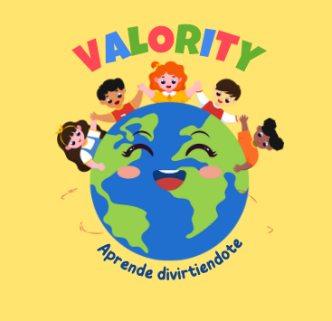
Diana Mojica

- Logo #2

Sandra Ríos

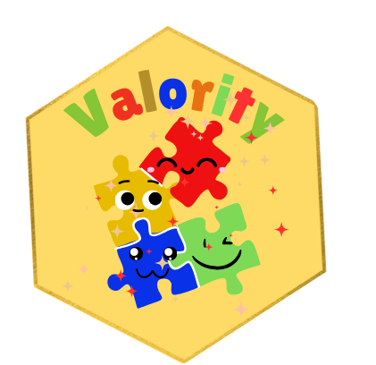
- Logo #3

Crystel Melgar

Paleta de colores:
- Logo #1:
#FBF16E: Amarillo: Asociado con la alegría, la creatividad y la esperanza. Este color puede inspirar optimismo y curiosidad, invitando a los niños a explorar y aprender.

#FF4856: Rojo: Representa energía, pasión y acción. Este color puede captar la atención de los usuarios y motivarlos a participar activamente en los juegos.

#4289EF: Azul: Evoca calma, confianza y serenidad. Es ideal para transmitir un entorno seguro y confiable donde los niños pueden aprender sin estrés.

- Logo #2:
#8E62CD Morado
#FFD058 Amarillo
#E3191F Rojo
Tipografía:
Coloca 2 tipografías (fuente) a utilizar en todo tu proyecto.

Voz de marca:
- Logo #1:

- Logo #2: “Súbete al tren de los valores”

- Logo #3: “Armando tus valores”

